- Postavitev logotipov

Priporočamo, da so na vidnem mestu na naslovni strani navedeni logotip programa razvoja podeželja, EU zastava in zastava Republike Slovenije. Pod logotipi mora biti pripis:
- Evropski kmetijski sklad za razvoj podeželja: Evropa investira v podeželje
- Prejemnik podpore iz Programa razvoja podeželja RS 2014–2020 (opcijsko – ni obvezno)

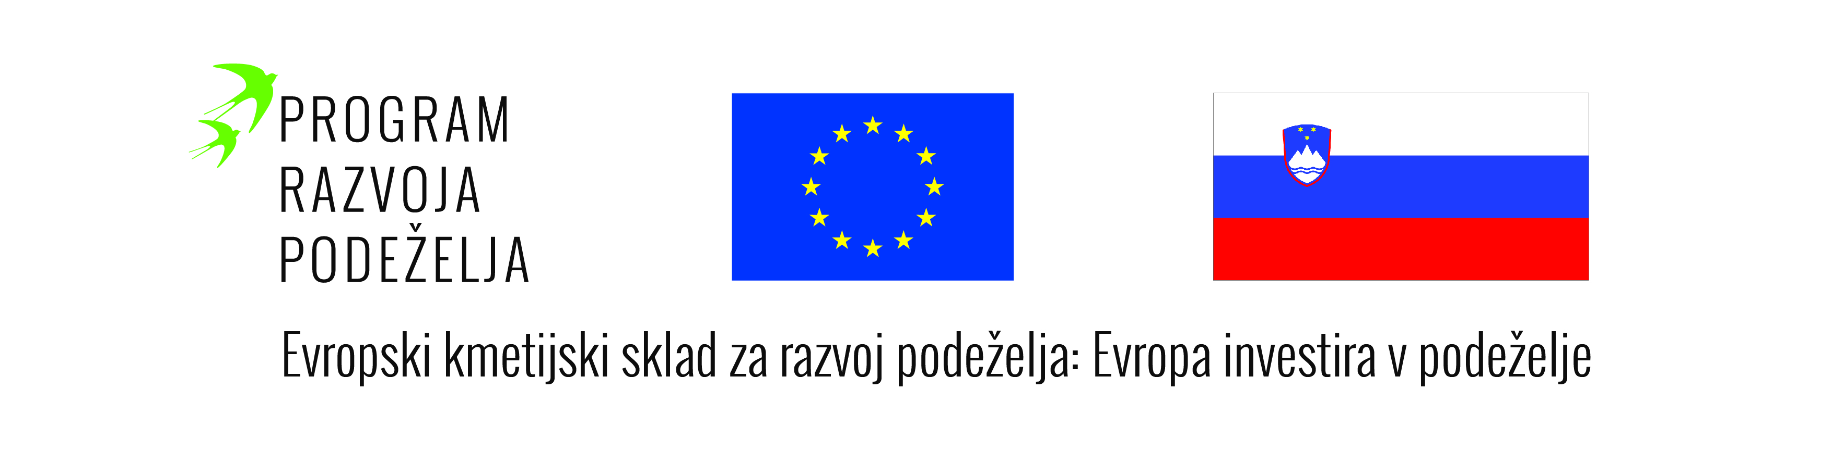
S klikom na logotipe naj se vzpostavi hiperpovezavo na podstran, kjer sledi podrobnejši opis.
Na spletni podstrani se naj ponovno nahajajo omenjeni logotipi in vzpostaviti je potrebno hiperpovezavo na:
- spletno stran Evropske komisije (http://ec.europa.eu/agriculture/rural-development-2014-2020/index_sl.htm) in
- na spletno stran programa razvoja podeželja (www.program-podezelja.si/)

- Opis podpore

Naziv aktivnosti: Ekološko kmetovanje (ukrep 11)
Cilji: Spodbuditi kmetijska gospodarstva za izvajanje ekološkega načina kmetovanja
Pričakovani rezultati: Prispevek k zagotavljanju javnih dobrin, predvsem k ohranjanju oziroma izboljševanju biotske raznovrstnosti, ohranjanju virov pitne vode, rodovitnosti tal, kulturne kmetijske krajine, varovanju okolja nasploh.
V primeru odobrenih sredstev nad 10.000 € se doda še:
Povzetek: upravičenec navede v kateri podukrep je vključen (podukrep 11.1 – Plačila za preusmeritev v prakse in metode ekološkega kmetovanja oz. podukrep 11.2 – Plačila za ohranitev praks in metod ekološkega kmetovanja)
Glavne aktivnosti: upravičenec navede vse zahteve pri izvajanju posameznega podukrepa, v katerega je vključen, kot so navedeni v PRP 2014–2020, ki je bil veljaven v obdobju vstopa v podukrep.
Zahteve pri izvajanju podukrepa 11.1:
- ves čas trajanja obveznosti mora izvajati podukrep v skladu s predpisanimi pogoji in zahtevami,
- opraviti mora program usposabljanja v obsegu najmanj 6 ur letno,
- uporabiti mora najmanj enkrat storitev svetovanja v času trajanja obveznosti,
- vsako leto mora pridobiti certifikat za ekološko pridelavo oziroma predelavo, ki ga izda organizacija za kontrolo in certificiranje v skladu z Uredbo 834/2007/ES,
- če prvič vstopa v kontrolo ekološkega kmetovanja mora imeti v prvem letu trajanja obveznosti izdelan individualni načrt preusmeritve in
- če uveljavlja plačilo za trajno travinje mora rediti travojede živali v skladu s predpisi za ekološko kmetovanje.
Zahteve pri izvajanju podukrepa 11.2:
- ves čas trajanja obveznosti mora izvajati podukrep v skladu s predpisanimi pogoji in zahtevami,
- opraviti mora program usposabljanja v obsegu najmanj 6 ur letno,
- uporabiti mora najmanj enkrat storitev svetovanja v času trajanja obveznosti,
- vsako leto mora pridobiti certifikat za ekološko pridelavo oziroma predelavo, ki ga izda organizacija za kontrolo in certificiranje v skladu z Uredbo 834/2007/ES in
- če uveljavlja plačilo za trajno travinje, mora rediti travojede živali, v skladu s predpisi, ki urejajo ekološko kmetovanje.

